Projet SuPer

Supervision de Personnes

Laboratoire Souterrain à Bas Bruit de Rustrel


JAMIN Brice
SCHERER Nicolas

Dossier Technique
Revue n°1
Lundi 11 Février 2013

BTS IRIS - Lycée Alphonse Benoit - L'Isle-sur-la-Sorgue Académie d'Aix-Marseille - Session 2013
Projet SuPer – LSBB

Sommaire
(1/2)

pages :

Présentation du client 4
- Laboratoire Souterrain à Bas Bruit (LSBB) 5,6

Besoin – Cahier des Charges 7
- Moyens préliminaires disponibles

Cahier des Charges 8
- Spécifications 9,10,11,12
- Contraintes et Exigences 13

Compte-rendu Réunions 14
- Prise de décisions importantes

Planification prévisionnelle 15
- Itérations et tâches à effectuer 16,17,18

Spécification détaillée 19
- Cas général d'une utilisation 20,21,22

Organisation des données 23
- Spécification de la base de données itération 1 24,25

Projet SuPer – LSBB

Sommaire
(2/2)

pages :

Intervention sur site 26
- Paramétrage initial 27
- Tests 28,29

Compte-rendu d'intervention sur site 30
- Tests matériels, journée du 30 janvier 2013 31

Suivi de l'avancement 32
- Compte-rendu d'activités 33

Partie personnelle – Brice JAMIN 34
- Description générale 35
- Cas d'utilisation itération 1 36,37
- Bilan et Conclusion 38

Partie personnelle – Nicolas SCHERER 39
- Spécification interface homme-machine itération 1 40
- Conception de visualiser itération 1 41,42,43,44
- Bilan et Conclusion 45

Projet SuPer – LSBB

Présentation du Client
Laboratoire Souterrain à Bas Bruit

Le Laboratoire Souterrain à Bas Bruit est situé sur la commune de Rustrel, dans le Pays d’Apt au cœur du Luberon, dans le Vaucluse.

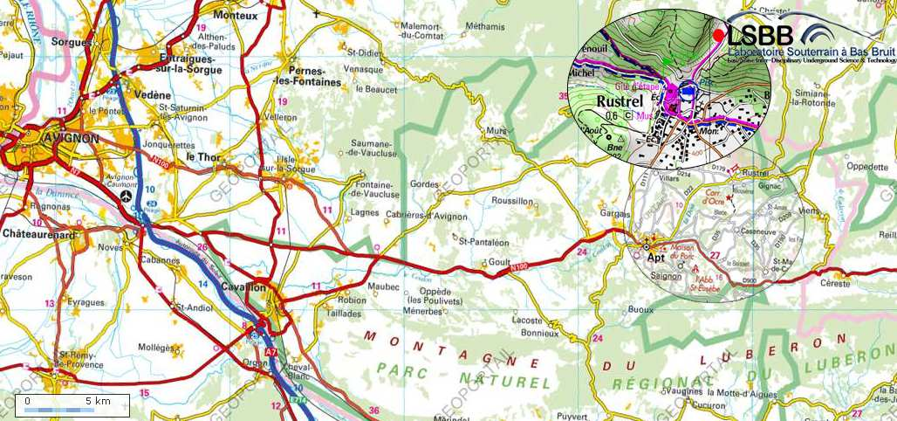
Le LSBB (Université de Nice Sophia Antipolis, CNRS, Observatoire de la Côte d’Azur) est dédié à la Recherche et Développement (R&D) interdisciplinaire.

Situé dans le département de Vaucluse, il permet un accès au sein de la zone non saturée d’une plate-forme carbonatée, dans un environnement à faible niveau anthropique, et à un environnement très bas-bruit dans la zone la plus profonde. Cette zone ayant été initialement conçue pour être entièrement durcie et sécurisée dans le cadre de la dissuasion nucléaire.

Des caractéristiques uniques au monde.
Le LSBB est une plate-forme carbonatée analogue des réservoirs d'eau et pétrolifères du Moyen-Orient, accessible en surface, et en souterrain, dans la zone non saturée au dessus de l'aquifère de Fontaine-de-Vaucluse.
Le site bénéficie d'un environnement très bas bruit (sismique, anthropique, électromagnétique) dans la zone la plus profonde, pour la qualification de systèmes et composants nanoélectroniques et l'étalonnage de dispositifs métrologiques avancés.
Projet SuPer – LSBB

Présentation du Client
Laboratoire Souterrain à Bas Bruit

L'ancien poste de commande de tir nucléaire du plateau d'Albion, sous 500m de roche, est une chambre blindée unique au monde par son volume (1250 m³).

Le niveau de bruit électromagnétique est inférieur à 2fT/√Hz au dessus de 50 Hz (cent fois moins que l’activité magnétique du cerveau dans sa phase de sommeil profond). Des expériences de détection d’événements de très faible amplitude ou de résolution ultime peuvent donc y être conduites.
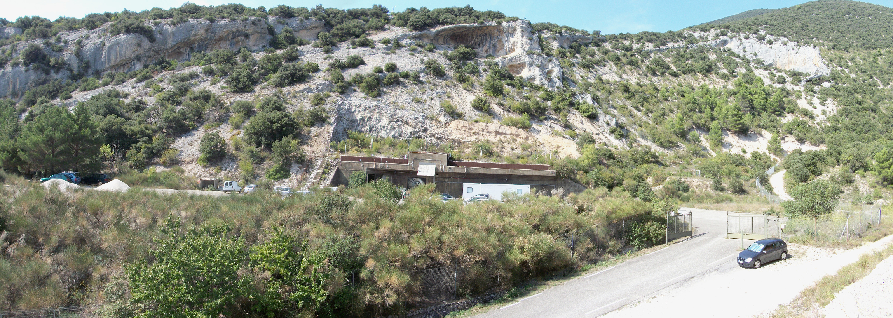
Entrée unique du souterrain long de 3 kilomètres

Une plate-forme collaborative.
Plus de trente équipes de recherche, en France, en Europe et dans le monde, collaborent aux activités scientifiques.

Les projets étant naturellement interdisciplinaires, le LSBB est une plate-forme collaborative mutualisant les connaissances et les techniques. La possibilité de corréler ou d’exclure des événements ou des observations dans des thématiques de recherche différentes reste l’originalité et l’atout majeur du laboratoire.

L’une des bases de cette plate-forme est l’échange d’expériences permettant la création de nouveaux projets et l’analyse des prospectives avec les partenaires industriels participant aux projets.

Projet SuPer – LSBB

Présentation du Client
Laboratoire Souterrain à Bas Bruit

Le LSBB est soutenu par l’Observatoire de la Côte d’Azur et par les Universités de la Région PACA.
Fondé en 1998 par Georges Waysand, physicien, il est dirigé depuis 2006 par Stéphane Gaffet, sismologue au CNRS.

Les disciplines actuellement présentes.
Elles sont regroupées en sept pôles :
→ Caractérisation du milieu et de ses déformations à différentes échelles spatiales et temporelles.
→ Processus poro-élastiques, fonctionnement hydro-géologique et variations du champ magnétique aux fréquences sismiques.
→ Caractérisation et modélisation des couplages sismo – magnéto ionosphériques.
→ Interaction rayonnement non photonique – matière.
→ Nanostructures, nanoélectronique, alea logique.
→ Observation et contribution à la recherche.
→ Métrologie et instrumentation.

Ces thématiques sont développées dans le cadre de projets scientifiques mis en œuvre par les laboratoires qui participent à la recherche menée au laboratoire. Les données, placées sur un serveur, permettent de mettre en évidence la corrélation ou l’anti-corrélation des observations des différentes disciplines.

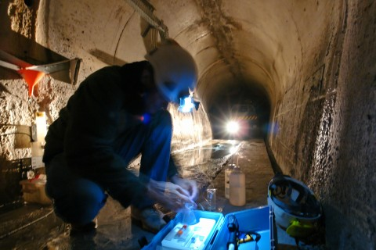

Projet SuPer – LSBB

Besoin – Cahier des Charges
Moyens préliminaires disponibles

Expression du besoin :
Le LSBB est soucieux de pouvoir identifier et géolocaliser les personnes intervenant dans la galerie.
Un troisième axe de développement porte sur la gestion de la sécurité de l'homme isolé (immobilité anormale).

Cahier des Charges :
Spécifications :
Le choix retenu lors de l'étude préliminaire consiste en une solution basée sur l'utilisation de capteurs (badges) RFID actifs à longue portée. Ce matériel est disponible auprès de la société ELA basée à St Jean de Vedas.

Des lecteurs RFID passifs seront positionnés dans la galerie pour transmettre les tags (informations des badges) au serveur SuPer. Le modèle de fonctionnement est client/serveur.

L'étude de faisabilité effectuée par M. ANTOINE laisse apparaître de séparer la partie exploitation (nommée front end) de la partie administration (nommée back end). Il y aura donc 2 applications indépendantes. La base de données est la partie centrale de l'application (middleware).

Synoptique général de la galerie du LSBB

Projet SuPer – LSBB

Cahier des Charges
Spécifications

Les cas d'utilisation
Diagramme des cas d'utilisation

UC Configurer : Logiciel permettant de déclarer des capteurs (lecteur, badge, caméra) ainsi que les personnes intervenant au LSBB. Ils seront référencés dans la base de données. L'application pourra donc les intégrer. Ce cas d'utilisation doit permettre au UC Visualiser de positionner sur le synoptique de visualisation la position du capteur (donc des personnes).
Pour la précision de la position, prévoir de calculer les 2 points permettant de déterminer la droite sur laquelle évoluera une personne localisée sur le graphique du Front End. Ce cas d'utilisation constitue le sous-système2 appelé Back End. Il n'est accessible que par l'administrateur et constitue une application indépendante.

UC Communiquer WebCam : Gestion de la communication avec les webcams du LSBB (position et nombre à définir). Les caméras disposent d'un serveur FTP embarqué qui permet le téléchargement de l'image en cours.

Projet SuPer – LSBB

Cahier des Charges
Spécifications

UC Communiquer RFID : Gestion de la communication avec les lecteurs RFID. Ces lecteurs reçoivent les tags (trames entre le badge RFID actif et le lecteur), ajoutent une indication de sensibilité de réception et transmettent la trame finale au processus (Le lecteur est client TCP, le processus est serveur TCP).

UC Communiquer EON : Gestion de la communication avec l'ordinateur de supervision EON (distribution Linux basée sur un outil de supervision NAGIOS). EON surveille l'activité du serveur via le protocole SNMP (SuPer doit paramétrer un serveur SNMP). A la demande, EON interroge une page WEB de SuPer qui donne l'état synthétique de la supervision.

UC Visualiser : Visualiser le synoptique des souterrains, la localisation des personnes. Visualisation des caméras à la demande ou automatiquement en fonction des mouvements. Changement de couleur (rouge) pour mettre en évidence une personne ne bougeant plus depuis longtemps (tempo paramétrable) ou ne communiquant plus (orange)(zone de non réception). La couleur pour un mouvement normal d'une personne est le vert.

UC Authentifier : Saisie du nom et mot de passe pour utiliser SuPer. Garder l'historique et l'identité des connexions.

Spécifications de Configurer

Cas d’utilisation : | Configurer
Scénario nominal : | Affecter/désaffecter un badge à une personne
Pré condition : Authentification
Pré condition : Affectation
- Choix de la personne.
- Choix du badge.
Pré condition : Affectation
- Association.
Pré condition : Désaffectation
- Dissociation.

Projet SuPer – LSBB

Cahier des Charges
Spécifications

Scénario alternatif : | Créer, Modifier, Effacer une personne
Pré condition : Authentification.
Pré condition : Créer une personne.
- Interface de saisie d'une personne (nom, prénom, portable, email, société, date début et fin).
Pré condition : Modifier une personne.
- Choix de la personne parmi toutes.
- Interface de saisie d'une personne (nom, prénom, portable, email, société, date début et fin).
Pré condition : Effacer une personne.
- Choix d'une personne parmi toutes celles non affectées à un badge.
- Confirmation de l'effacement.
Bouton valider / annuler pour toutes les interfaces.
Scénario alternatif : | Créer, Modifier, Effacer un badge
Pré condition : Authentification.
Pré condition : Créer un badge.
- Interface de saisie d'un badge.
Pré condition : Modifier un badge
- Choix du badge parmi ceux qui ne sont pas activés.
- Interface de saisie d'un badge.
Pré condition : Effacer un badge
- Choix d'un badge parmi ceux qui sont désactivés.
- Confirmation de l'effacement.
Bouton valider / annuler pour toutes les interfaces.
Scénario alternatif : | Créer, Modifier, Effacer un lecteur
Pré condition : Authentification.
Pré condition : Créer un lecteur RFID.
- Interface de saisie d'un lecteur.
Pré condition : Modifier un lecteur
- Choix du lecteur.
- Interface de saisie d'un lecteur.
Pré condition : Effacer un lecteur.
- Choix d'un lecteur parmi ceux qui sont inactifs.
- Confirmation de l'effacement.
Bouton valider / annuler pour toutes les interfaces.

Projet SuPer – LSBB

Cahier des Charges
Spécifications

Scénario alternatif : | Créer, Modifier, Effacer une caméra
Pré condition : Authentification
Pré condition : Créer une caméra.
- Interface de saisie d'une caméra.
Pré condition : Modifier une caméra
- Choix de la caméra.
- Interface de saisie d'une caméra.
Pré condition : Effacer une caméra.
- Choix d'une caméra parmi celles qui sont inactives.
- Confirmation de l'effacement.
Bouton valider / annuler pour toutes les interfaces.
Scénario d’erreur : | Erreur d'accès à la base de données
Pré-condition : Authentification

Spécifications de Communiquer RFID

Cas d’utilisation : | Communiquer RFID
Scénario nominal : | Gestion des lecteurs
Le fonctionnement est multitâche. Le choix est porté sur l'utilisation de thread. Chaque lecteur communiquant se connectera (TCP) ce qui déclenchera la création d'un thread dédié à la réception des trames du lecteur.
Pré condition : Serveur TCP activé
- Réception d'une demande de connexion TCP d'un lecteur (événementiel)
- Création d'un thread de gestion du lecteur.

Scénario nominal : | Traitement des trames d'un lecteur
Pré condition : Lecteur RFID connecté
- Lecture de la trame (événementiel).
- Vérification du format de la trame.
- Si le format de la trame est mauvais (réception désynchronisée avec le début de la trame),
lecture et purge des caractères jusqu'au caractère de fin de trame inclus.
- Émission de la trame vers le UC Visualiser.

Projet SuPer – LSBB

Cahier des Charges
Spécifications

Spécifications de Communiquer EON

Cas d’utilisation : | Communiquer EON
Scénario nominal : | Communiquer avec le serveur EON
(serveur Apache2)
- Configuration du serveur.
(Page WEB)
- (recenser les besoins avec le client)
Serveur SNMP à configurer.

Spécifications de Communiquer WebCam

Cas d’utilisation : | Communiquer WebCam
Scénario alternatif : | Communiquer avec une caméra
- Sélection d'une caméra
- Rapatrier par le réseau une image sur le serveur TCP de la caméra.

Spécifications de Visualiser

Cas d’utilisation : | Visualiser
Scénario nominal : | Animation du synoptique
Pré condition : Réception d'une trame bien formatée.
- décoder la trame (identification des champs utiles)
- Calculer le positionnement du widget représentant la personne (création si première fois)
- Gestion des temporisations (non réception, non mouvement).
- Affichage du widget.
- Émission d'une alarme si non mouvement.
Pré condition : Tempo chien de garde déplacement
- Mise en rouge du widget correspondant
Pré condition : Tempo chien de garde perte du badge
- Mise en orange du widget correspondant
Accéder à l’historique des événements
Scénario alternatif : | Déplacement souris sur widget
Faire apparaître une fenêtre contenant l'identité de la personne (éventuellement sa photo)
Projet SuPer – LSBB

Cahier des Charges
Contraintes et Exigences

Contraintes de l'environnement
Limitation maximale des émissions d'ondes électromagnétiques. C'est la raison pour laquelle les lecteurs RFID sont passifs car fonctionnant en permanence dans la galerie. Des essais concluants ont été réalisés pour vérifier le niveau de pollution électromagnétique des badges RFID actifs. Aucune perturbation significative n'a été mesurée.

Moyens technologiques mis à disposition : logiciels
→ EDI : QTCreator
→ Apache + XHTML+ PHP objet + Applet JAVA
→ MySQL + phpMyAdmin
→ Analyse et conception objet : atelier UML (BOUML)

Exigences qualité sur le produit à réaliser
Les logiciels développés doivent être :
→ Maniables, c'est-à-dire facile d'emploi pour l'opérateur, avec une interface homme machine sous la forme de fenêtres d'affichage et de boîtes de dialogue (bonne ergonomie);
→ Robustes, en conservant un fonctionnement conforme aux besoins lors d'une reprise après arrêt normal ou d'urgence, et en assurant le contrôle de la validité des données;
→ Sécurisés par la disponibilité et la continuité des traitements;
→ Maintenables, en offrant une grande facilité de localisation et de correction des erreurs résiduelles, ainsi que d'ajout ou de retrait de fonctionnalités.
→ Portables, c'est-à-dire faciliter la réutilisation notamment en développant les objets métiers et en diminuant le couplage objet/objet et objet/environnement.

Projet SuPer – LSBB

Compte-rendu Réunions
Prise de décisions importantes

Compte-rendu de réunion
Numéro : 1 | Date : 10/01/2013 |  | Absents : ***
Ordre du jour : |  | Élève BONNISSE absent sur tout le projet
→ les tâches concernant la caméra ne se font pas
→ le reste des tâches est divisé entre les deux élèves restants

Compte-rendu de réunion
Numéro : 2 | Date : 21/01/2013 |  | Absents : ***
Ordre du jour : |  | Présentation lors de la revue 1
→ faire l'itération 1 en entier (intégration comprise)
→ faire une charte graphique au préalable

Compte-rendu de réunion
Numéro : 3 | Date : 29/01/2013 |  | Absents : ***
Ordre du jour : |  | Retard sur le prévisionnel
→ faire chacun de son côté au niveau des tâches personnelles le maximum
→ Jeudi 31/01 (rajouter 2 heures de projet 12h-18h en salle de TP)
→ Travail chez soi renforcé (notamment le mercredi 06/02 14h-19h)
→ l'itération 1 ne sera pas présentée lors de la revue 1 (pas terminée)

D'autres réunions ont eu lieu, sans donner de compte-rendu, car il n'y a pas eu de décisions importantes.

Projet SuPer – LSBB

Planification prévisionnelle
itérations et tâches à effectuer

Une planification -prévisionnelle- au niveau du projet est très importante à mettre en place. Cela permet de définir exactement les tâches de chacun, le temps qui y sera attaché, la difficulté et les différents liens entre tâches.
De plus, la planification donne aux membres de l'équipe des objectifs à tenir.

Nous avons défini trois itérations dans notre projet, les voici en détail avec les diagrammes de Gantt correspondants.
Légende couleur :
Vert : Tâche commune  Bleu : Tâche de SCHERER Nicolas | Rouge : Tâche de JAMIN Brice  Gris : Période Chômée (le planning prend en compte les vacances par exemple)
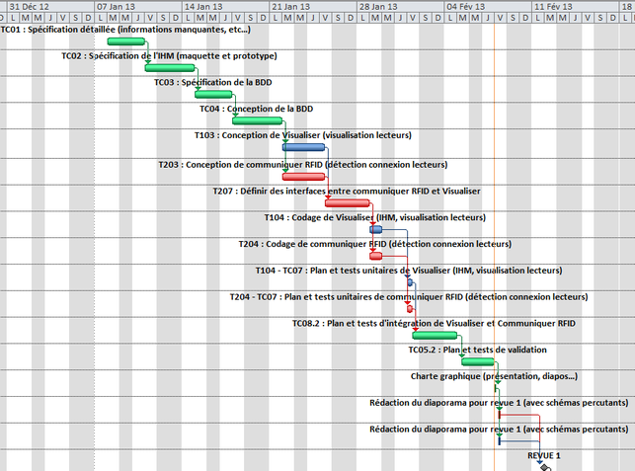
Diagramme de Gantt : Itération n°1
Projet SuPer – LSBB

Planification prévisionnelle
itérations et tâches à effectuer

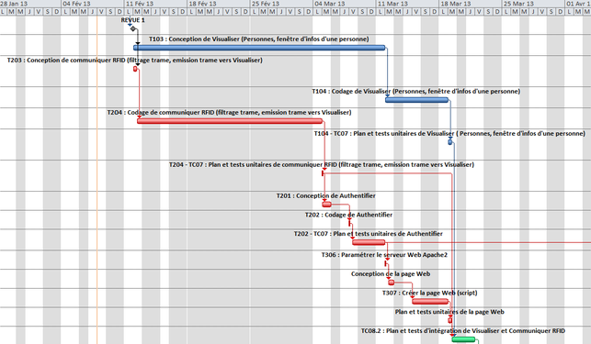
Diagramme de Gantt : Itération n°2 (1/2)

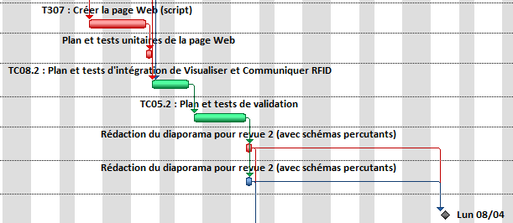
Diagramme de Gantt : Itération n°2 (2/2)

Projet SuPer – LSBB

Planification prévisionnelle
itérations et tâches à effectuer

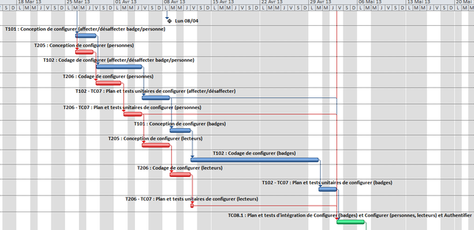
Diagramme de Gantt : Itération n°3 (1/2)

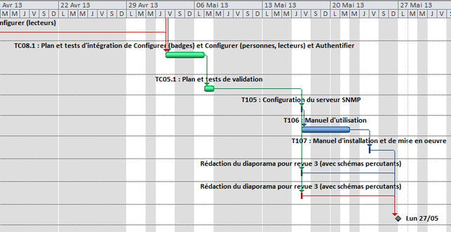
Diagramme de Gantt : Itération n°3 (2/2)

Projet SuPer – LSBB

Planification prévisionnelle
itérations et tâches à effectuer

Liste des Tâches : (rouge ← → blanc : du plus long au plus court)

Projet SuPer – LSBB

Spécification détaillée
Cas général d'une utilisation

1. Configurer lecteur :

→ un numéro  → une adresse IP  → adresse IP destinataire (IP serveur SuPer)  → numéro de port (entrant/sortant) | Saisir ces informations dans la Base De Données (BDD)  (pour lier un lieu à un lecteur)

Pour paramétrer un lecteur, suivre : manuel_intervention_site_Paramétrage

2. Il faut connecter le lecteur au réseau :

→ il envoi une trame (« Je suis là »)

3. Cette trame est reçue par le serveur SuPer :

→ elle est détectée
→ nouvelle information : un lecteur vient de se connecter
→ interface homme-machine (IHM) de l'application se met à jour
→ dans la zone du lecteur, un voyant vert s'affiche
→ application qui actualise les informations de la BDD
→ tel lecteur (son numéro)
→ …vient de s'allumer (ON)
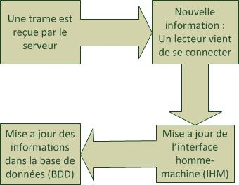
→ …dans la zone X

Projet SuPer – LSBB

Spécification détaillée
Cas général d'une utilisation

4. Ajouter des personnes dans la BDD

5. Configurer un badge RFID actif (via logiciel sur Windows) :

→ numéro
→ piles
→ intervalles d'émission
→ précision (mouvement)
Pour paramétrer un badge, suivre : manuel_intervention_site_Paramétrage

6. Lier un badge à une personne :

→ via logiciel de configuration (le nôtre)
→ informations saisies dans une BDD (la nôtre)

7. Le badge émet des trames toutes les X secondes (intervalles d'émission à configurer au 5.)

8. Le lecteur reçoit des trames :

→ ces trames sont converties (à l'intérieur du lecteur) en protocole TCP/IP
→ …puis envoyées au destinataire sur le réseau (destinataire configuré au 1.)

9. SuPer reçoit ces trames, l'application (la nôtre) :

→ filtre ces trames (ne garde que les trames « valides » (entourées de [ ] et de taille X))
→ décode ces trames et ne garde que les valides (contenu non corrompu)
→ actualise l'IHM
→ actualise la BDD
→ active temporisations (quand le badge ne bouge plus ou qu'il y a un problème de réception)
→ actualise l'IHM en fonction

Projet SuPer – LSBB

Spécification détaillée
Cas général d'une utilisation

10. Régulièrement le serveur de supervision EON :

→ interroge SuPer (protocole SNMP avec serveur SNMP) pour avoir de ses nouvelles (ON/OFF)

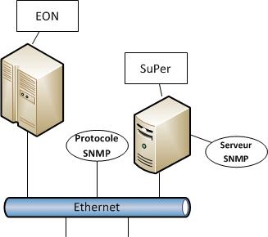

→ interroge SuPer (protocole HTTP avec serveur Apache) pour recevoir une page web (dynamique = rafraîchissement automatique) contenant la synthèse des informations de la BDD.

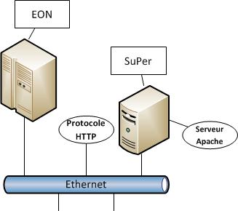

Projet SuPer – LSBB

Spécification détaillée
Cas général d'une utilisation

11. Il existe 2 IHM différentes de nos applications ( 2 logiciels différents) :

→ le « Front end », partie « publique » qui affiche des voyants, la représentation du labo (LSBB), etc (affichage de toutes les informations utiles)

→ le « Back end », partie « SuPerviseur » réservée aux administrateurs permettant de configurer (Créer, Modifier, Supprimer)
→ les badges
→ les personnes
→ les lecteurs
→ lier un badge à une personne
→ lier un lecteur à une zone

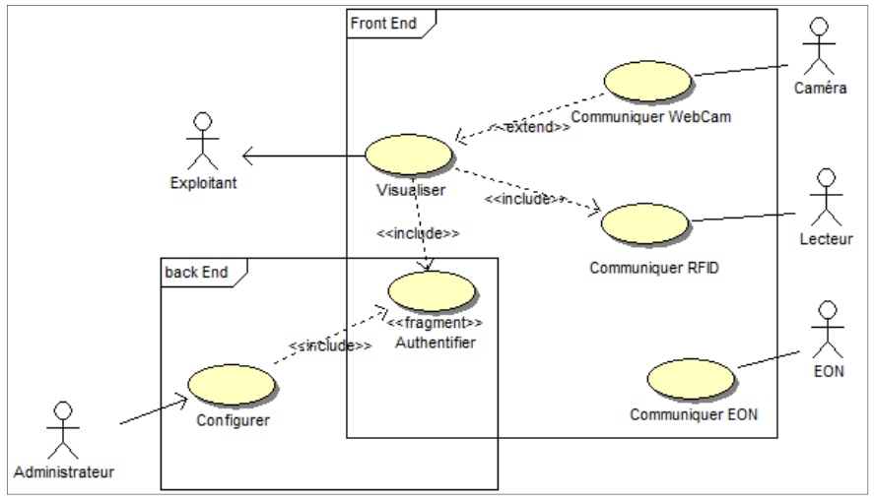

diagramme des cas d'utilisation

Projet SuPer – LSBB

Organisation des Données – Itération 1
Spécification de la Base de données

Le modèle Entité/Association est utilisé à peu près universellement pour la conception de base de données. La conception d’un schéma correct est essentielle pour le développement d’une application viable.
Le modèle Entité/Association a pour caractéristiques d’être simple et suffisamment puissant pour représenter des structures relationnelles. Surtout, il repose sur une représentation graphique qui facilite considérablement
sa compréhension.

La réalisation d’une base de données implique trois grandes étapes :
→ La définition d’un cahier des charges.
→ La modélisation.
→ L’implantation physique dans un système informatique.
Pour la revue une, nous avons besoin de :
Lecteur :
(primaire) [entier] num_lecteur → numéro du lecteur
(étrangère) [entier] num_lieu → numéro du lieu
[chaîne de caractère] ip → adresse IP
[booléen] estConnecte → actif/inactif
Lieu :
(primaire) [entier] num_lieu → numéro de lieu
(primaire) [chaîne de caractère] legende → légende du lieu
Vue :
(primaire) [entier] num_vue → numéro de vue
[chaîne de caractère] legende → légende de la vue
RepresentationLieuSurVue :
(étrangère) (primaire) [entier] num_vue → numéro de vue
(étrangère) (primaire) [entier] num_lieu → numéro de lieu
[entier] x → position sur X
[entier] y → position sur Y
La clé primaire peut représenter un ou plusieurs champs d’une table. Lorsque la clé primaire représente plusieurs champs, elle est appelée « clé composite ».
Projet SuPer – LSBB

Organisation des Données – Itération 1
Spécification de la Base de données

Modèle Entité-Association (fait à la main) :
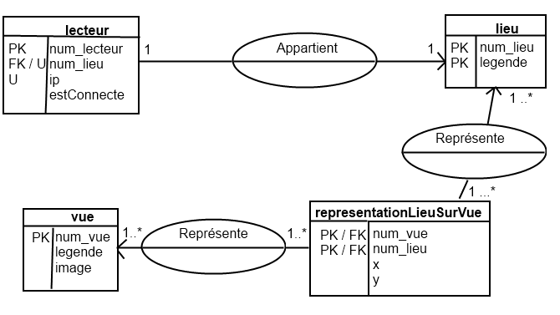
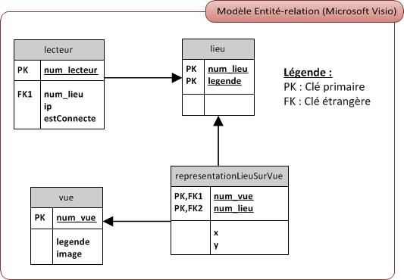

Projet SuPer – LSBB

Organisation des Données – Itération 1
Spécification de la Base de données

Modèle de Base de données (SQL Designer) :

Légende :

en gras : clé primaire/étrangère
en italique : unique
liaison : connexion clé étrangère/primaire

La légère complexité de cette base de données permet de résoudre une problématique majeure : s'il y a une modification de l'image, il ne faut pas revoir tout le code. Le code doit s’adapter selon la base de données.

Il y a donc une véritable correspondance entre un lecteur, un lieu réel et sa représentation sur l'interface homme-machine (IHM).

Projet SuPer – LSBB

Intervention sur site
PARAMETRAGE initial

Paramétrage Lecteur RFID :

1. Régler une adresse IP Statique au serveur (192.168.0.1 /24)

2. Se connecter à l'aide d'une interface web à la configuration du lecteur, taper l'adresse 192.168.0.51 ou 192.168.0.53 dans un navigateur web.

Ne pas mettre de mot de passe.

3. Régler l'adresse IP du lecteur (ainsi que le masque et la passerelle (si besoin))
Pour cela, aller dans → Network

4. Régler l'adresse du serveur (destinataire) ainsi que les ports du lecteur et du serveur.
Pour cela, aller dans → Channel 1 → Connection → « Endpoint Configuration » → Local port / Remote port / Remote host

5. Depuis l'ordinateur (serveur) se connecter à un client Telnet pour configurer l'identifiant du lecteur.
Pour cela, faire en ligne de commande « telnet 192.168.0.51 10001 »
Puis taper « [190201] » avant 01 maintenant 02
Penser à installer un client Telnet (PuTTY par exemple)
Penser à enlever le firewall Windows (protection des ports entrant et sortant)

Pour déterminer l’identifiant d’un lecteur inconnu, envoyer [090000]
Il est possible de faire Telnet avec le port 9999, cela permet de configurer le lecteur en mode textuel (identique à l'interface web -certes simplifiée-)
Pour quitter Telnet, faire (sur Windows) « CTRL+$ »

Projet SuPer – LSBB

Intervention sur site
PARAMETRAGE initial

Paramétrage Badge RFID :

1. Il faut connecter le programmateur via USB. Télécharger le pilote sur ela.fr → Téléchargements et choisir « Driver USB Rfid active ».
→ Décompresser l'archive puis lancer « CP210x_VCP … .exe », suivre l'installation. Le programmateur est opérationnel.

2. Il faut le logiciel ERW qui va permettre d'activer et de paramétrer les badges, (Windows Uniquement) télécharger ce logiciel sur ela.fr
→ Téléchargements et choisir « Soft ERW v4.4.4 ».
→ Lancer « ERWSetup4.4.4 », suivre l'installation. Le logiciel est opérationnel.

3. Lancer le logiciel ERW, au préalable → Configuration → Port Série, mettre « COM4 ». (COM de la prise USB utilisée).

4. « Lecture » puis « Synchroniser ». Modifier les informations (numéro, activation du tag, cycle d'émission...)
Penser à cocher la case « activation »
Les informations à mettre sont les suivantes :
1. identifiant
2. checksum 0
3. cycle d'émission 1,3 sec
4. Activation cochée
5. format trame (12b Id + 12b MVT)
6. longueur checksum 16 bits
7. impression étiquette décochée

5. Pour enregistrer les modifications : cliquer sur « Ecrire »

6. Pour vérifier les changements, refaire comme à l'étape 4 : « Lecture » puis « Synchroniser ».

Projet SuPer – LSBB

Intervention sur site
Tests

Matériel nécessaire pour les tests :
- Mètre
- Matériel ELA (Lecteurs, Badges, Antennes, Programmateur)
- Ordinateur Portable
- Rallonge électrique
- Switch (Cisco)
- Cordons réseau
- Fiches : manuel intervention et tests

LECTEUR 01
Description test | OK | Indications
Paramétrage du lecteur à la bonne adresse IP
(passerelle du LSBB ?)
Paramétrage de l'adresse du serveur et du port
Paramétrage du numéro de lecteur
Vérification de la connexion réseau avec la commande PING
Vérification de la possibilité de se connecter avec telnet (port 9999)
Vérification de la possibilité de se connecter avec telnet (port 10001)
Vérification de la connexion au serveur WEB du lecteur
Vérification de la réception d'un tag avec le bon numéro de lecteur

Projet SuPer – LSBB

Intervention sur site
Tests

LECTEUR 02
Description test | OK | Indications
Paramétrage du lecteur à la bonne adresse IP
(passerelle du LSBB ?)
Paramétrage de l'adresse du serveur et du port
Paramétrage du numéro de lecteur
Vérification de la connexion réseau avec la commande PING
Vérification de la possibilité de se connecter avec telnet (port 9999)
Vérification de la possibilité de se connecter avec telnet (port 10001)
Vérification de la connexion au serveur WEB du lecteur
Vérification de la réception d'un tag avec le bon numéro de lecteur

Validation Tests lecteur 1 et 2 :

Projet SuPer – LSBB

Compte-rendu d'intervention sur site
Tests matériels, journée du 30 janvier 2013

Le but de cette journée était centré principalement sur trois axes :
→ le test matériel en environnement
→ la décision des positions exactes des antennes, pour permettre au LSBB de les acheter (nombres, types, emplacements)
→ une précision sur certains besoins des clients

Les 2/3 de la journée ont été consacrés au test matériel.

Il a donc été défini au cours de cette journée que :

- trois antennes sont nécessaires (une « quart-onde » au début du tunnel et deux « Foil II »)
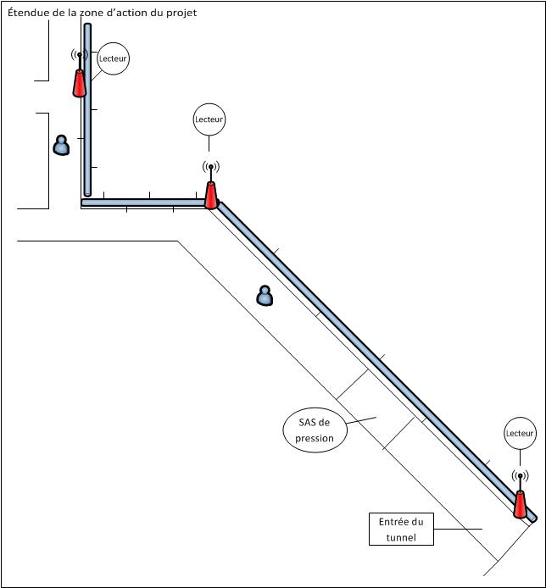
- les adresses IP qui nous sont attribuées sont sur le réseau 192.168.60.100 /24

- sachant que l'on étudie seulement la première partie du tunnel (ci-dessus sur le schéma)
→ l'image de l'IHM n'est que sur cette partie
Projet SuPer – LSBB

Compte-rendu d'intervention sur site
Tests matériels, journée du 30 janvier 2013

→ il doit y avoir de la précision (tunnel large et non un simple trait)
→ l'échelle de l'image n'a pas une grande importance, le tout étant de respecter une vue globale sans défaut majeur
→ le SAS doit être représenté

Deux besoins importants sont ressortis des discussions avec les clients :
- connaître le secteur où se trouve une personne
- connaître le sens de déplacement

En ce qui concerne la page Web transmise de notre serveur Apache à EON, il suffit simplement de transmettre à un instant « t » la vue générale de notre application, c'est-à-dire la position simple des badges.

(EON : EyesOfNetwork est une solution Open Source de supervision Systèmes et Réseaux utilisé au sein du LSBB)

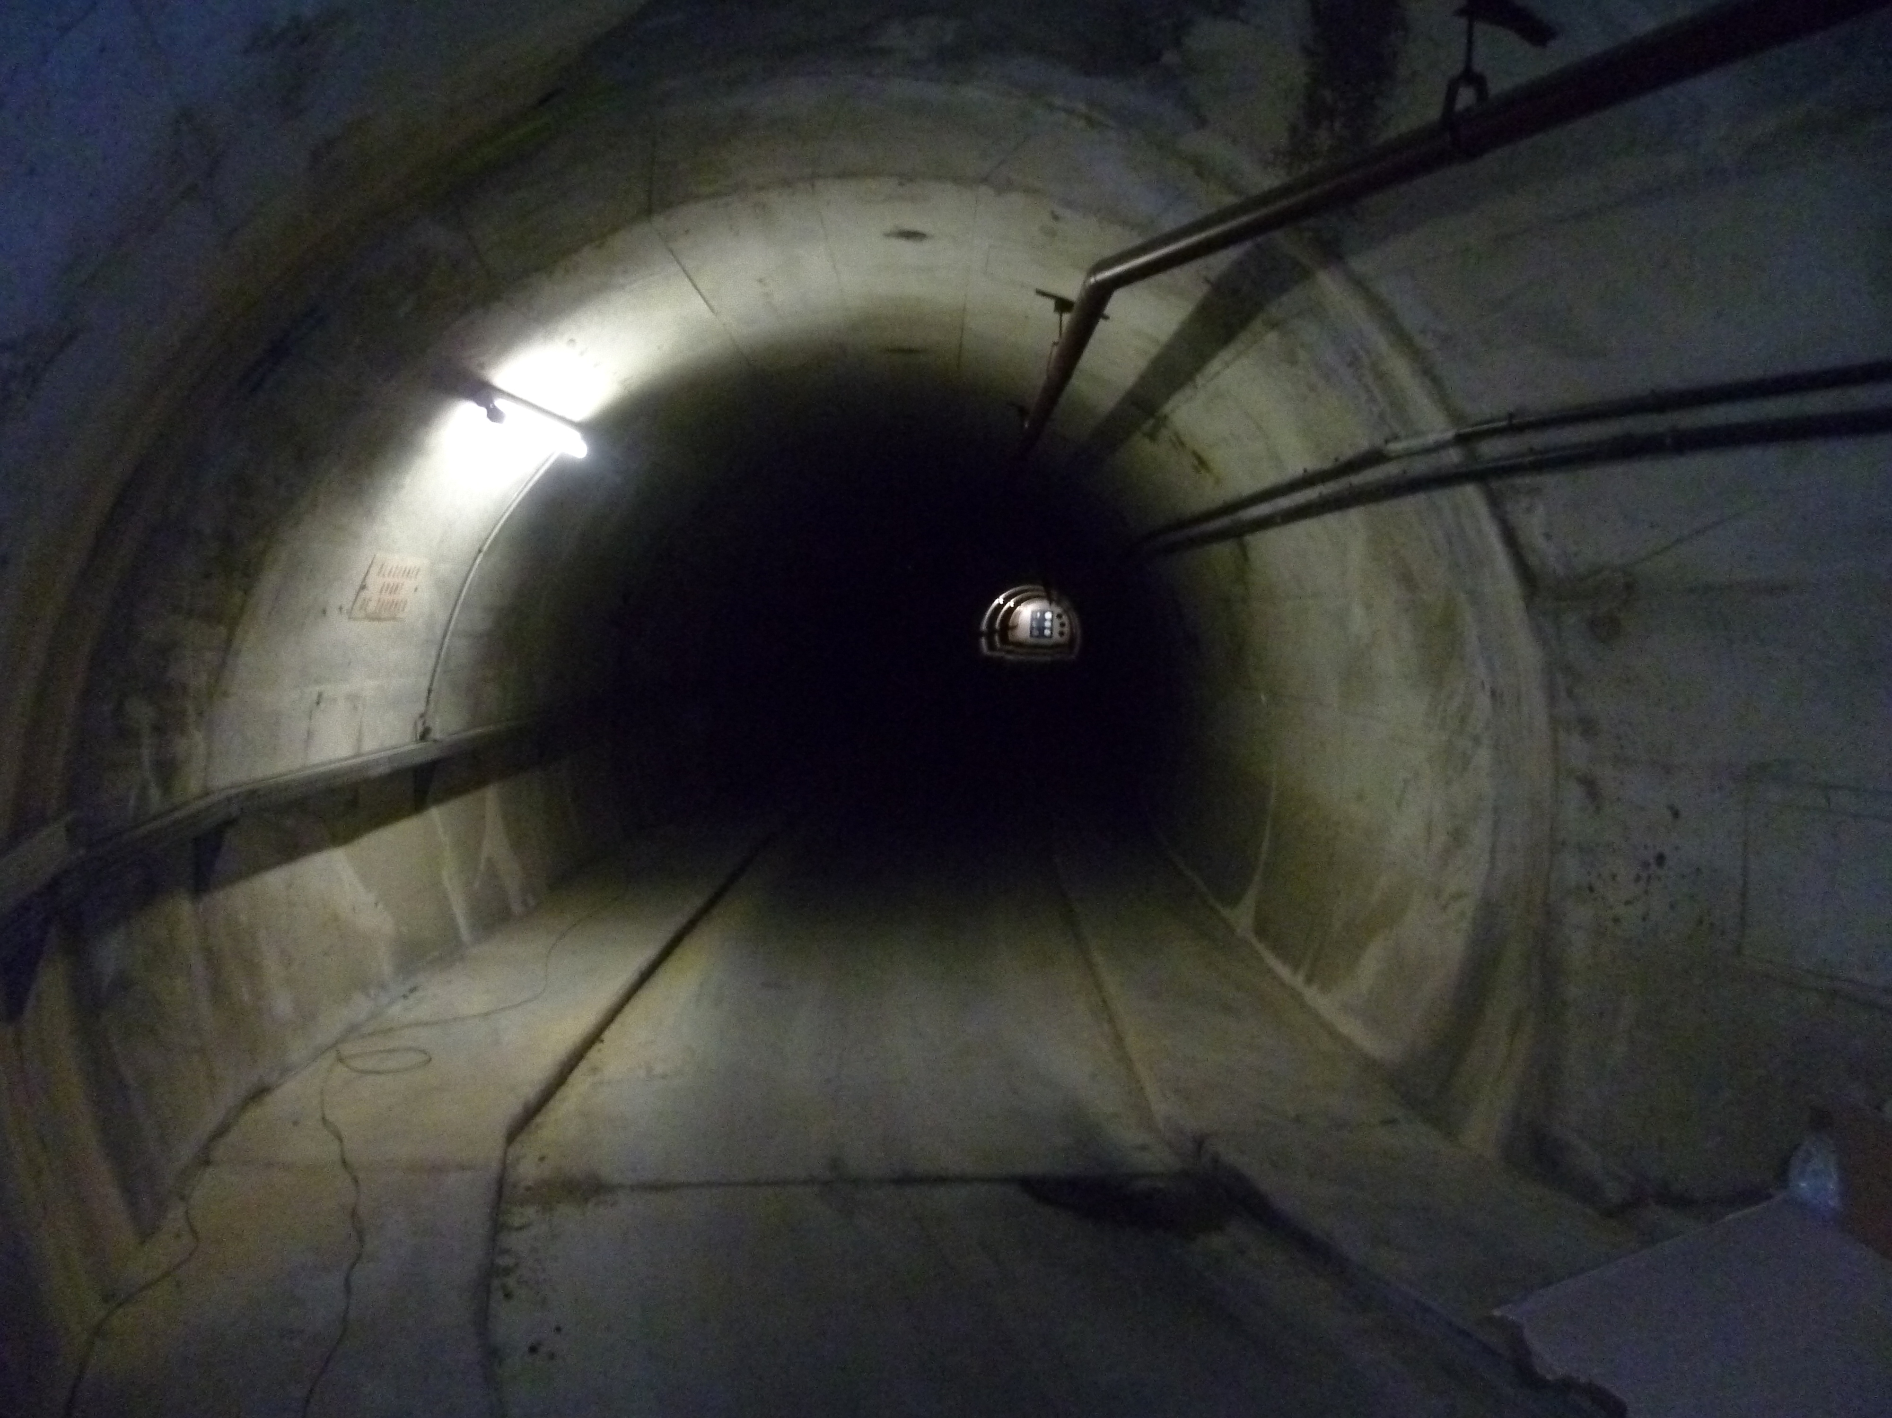

Projet SuPer – LSBB

Suivi de l'Avancement
Compte-rendu d'activités

Suivi du Projet
Semaine | Intervenant | Objet
Du 07/01 au 11/01 | Commun | → découverte du projet  → lecture approfondie du cahier des charges  → découverte/formation du logiciel Microsoft Project 2007 puis 2010 (problèmes rencontrés avec ce logiciel)  → début du diagramme de Gantt (prévisionnel)  → installation des systèmes d'exploitation OpenSuse 12.2 64 bits et packs logiciels sur 2 machines
Du 14/01 au 18/01 | Commun | → plan des itérations  → calcul des durées prévisionnelles  → visite officiel au LSBB de Rustrel  → spécification détaillée
Du 21/01 au 25/01 | Commun | → spécification détaillée  → itérations/Gantt terminés  → spécification BDD  → discussion avec chef de projet  → préparation visite du 30/01 (fiches, tests, utilisation du matériel)  → prise en main des outils de configuration
Projet SuPer – LSBB

Suivi de l'Avancement
Compte-rendu d'activités

Suivi du Projet
Semaine | Intervenant | Objet
Du 28/01 au 01/02 | Commun | → fiches préparations  → tests matériels LSBB  → compte-rendu, fiches de tests, validation journée du 30/01
Du 28/01 au 01/02 | SCHERER Nicolas | → spécification ihm (iter. 1)  → spécification visualisation lecteur/BDD (iter. 1)
Du 28/01 au 01/02 | JAMIN Brice | → spécification interfaces (iter. 1)  → script BDD
Du 04/02 au 08/02 | Commun (mais activité en indépendant) | → BDD (iter. 1)  → phpMyAdmin, MySQL  → codage QT (accès BDD)  (problème rencontrés)  → charte graphique  → rapport / diaporama
Lundi 11 Février | Revue n° 1

Ce tableau récapitulatif ne représente que le travail effectué en heure de projet.
Il est bien évident, que beaucoup de travail est aussi fourni en dehors de ces heures là (notamment chez soi).

Par rapport au plan prévisionnel du diagramme de Gantt, nous avons une semaine de retard. A noter, que ce dernier est calculé uniquement avec les heures de projet, donc il y a une certaine marge de retard possible.
Projet SuPer – LSBB

Partie personnelle

Brice JAMIN

Revue 1

Projet SuPer – LSBB

Partie personnelle
Description Générale

Durant ce projet mon rôle est de mener à bien le développement de trois cas d'utilisation.

Le cas d'utilisation « Communiquer RFID »

Il implique la création d'un serveur TCP capable d'établir une communication avec les lecteurs afin d'obtenir tous leurs messages.
Utilisé dans l'application surveillant les personnes, ce serveur informera l'interface graphique de certains événements afin qu'elle puisse se mettre à jour.

Le cas d'utilisation « Authentifier »

Utilisé dans l'application de configuration des informations nécessaires à l'application surveillant les personnes, il implique la création d'une interface servant de moyen d'accès par identifiant et mot de passe, afin de n'autoriser que les administrateurs à modifier la configuration.

Le cas d'utilisation « Configuration (lecteurs, personnes) »

Utilisé dans l'application de configuration des informations nécessaires à l'application surveillant les personnes, il implique la création d'une interface permettant à un administrateur d'ajouter, modifier et supprimer des lecteurs et des personnes.

Projet SuPer – LSBB

Partie personnelle
Cas d'utilisation de l'itération 1

Le cas d'utilisation de la première itération est « Communiquer RFID ».

Il implique la création d'un serveur capable d'établir une communication avec les lecteurs afin d'obtenir tous leurs messages.
Utilisé dans l'application surveillant les personnes, ce serveur informera l'interface graphique de certains événements afin qu'elle puisse se mettre à jour.

En découle les cas d'utilisation suivants :
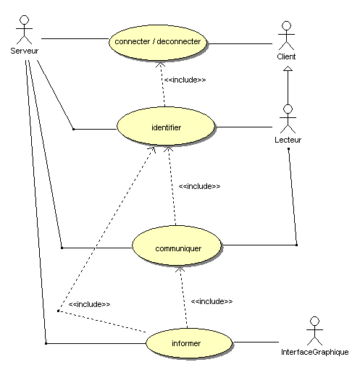
Diagramme des cas d'utilisation

Projet SuPer – LSBB

Partie personnelle
Cas d'utilisation de l'itération 1

Diagramme de séquence du cas d'utilisation connecter/déconnecter.

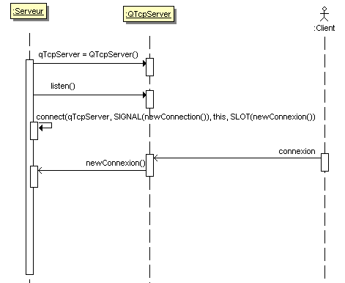



Projet SuPer – LSBB

Partie personnelle
Bilan et Conclusion

Bilan :

Il s'avère que je suis en retard sur le planning prévisionnel.
Je vais donc m'adapter en conséquence et rattraper mon retard en travaillant davantage chez moi.



Conclusion :

J'ai appris qu'il était possible de passer beaucoup de temps sur des diagrammes pour peu de résultats, surtout quand on ne teste pas le code en parallèle.
Dorénavant je ferais davantage de mises en œuvre, ce qui me permettra d'être plus efficace.

Projet SuPer – LSBB

Partie personnelle

Nicolas SCHERER

Revue 1

Projet SuPer – LSBB

Partie personnelle
Spécification Interface Homme-Machine
itération 1

But et objectifs :

Le but de l'itération 1 est de visualiser à l'écran un lecteur actif.
Ce qui entraîne pour l'IHM quatre objectifs :
→ quel lecteur
→ lecteur actif
→ lecteur inactif
→ localisation du lecteur

Nous revenons sur une identification des objectifs par le biais d'images, qui est selon nous, le plus simple pour l'utilisation. En effet une liste des lecteurs a été envisagée mais vite abandonnée car pas suffisamment visuelle pour l'utilisateur.

De plus, il est à rappeler que l'une des exigences qualité sur le produit est la maniabilité : c'est-à-dire la facilité d'emploi pour l'opérateur avec une bonne ergonomie.

Les quatre objectifs sont résolus en trois codes. La localisation et l’identification du lecteur se fait par une représentation du lecteur. Enfin l'activité du lecteur se fait pas un code couleur.

Récapitulatif des codes de l'Interface Homme-Machine (Itération 1) :
L'ensemble de la galerie est représentée par une image.
le lecteur est représenté par une boule de couleur…
…couleur verte si le lecteur est actif,
…couleur gris si le lecteur n'est pas actif.
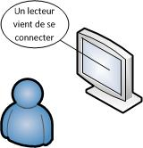

Projet SuPer – LSBB

Partie personnelle
Conception de visualiser itération 1

Il s'agit de visualiser le synoptique des souterrains ainsi que les lecteurs (positionnement, activité) pour l'itération une.

Diagramme des cas d'utilisation

Scénario nominal :
Pré-condition : Réception d'un événement indiquant la présence d'un lecteur

→ Capter l'événement
→ accéder aux données du Lecteur (« Lecteur » est une classe contenant les attributs des lecteurs (identique à la Base de données) et les méthodes/accesseurs pour avoir accès aux données : numéro de lecteur, positionnement)
→ en fonction des données collectées, mettre à jour l'interface homme-machine (IHM)

Projet SuPer – LSBB

Partie personnelle
Conception de visualiser itération 1

IHM par défaut : vue du synoptique, la position des lecteurs est déjà en place mais tous les lecteurs apparaissent en gris (inactif).

Diagramme de séquence : scénario nominal (conception préliminaire)

Scénario d'erreur :
Pré-condition : Réception d'un événement indiquant un lecteur inconnu
→ Capter l'événement
→ affichage du texte : « <Erreur> : Un lecteur inconnu à essayer de se connecter. »
Diagramme de séquence : scénario d'erreur (conception préliminaire)
Projet SuPer – LSBB

Partie personnelle
Conception de visualiser itération 1

Les interfaces de communication entre la visualisation des lecteurs et la communication RFID sont basées sur les événements. Un événement est une occurrence d'information sur laquelle le logiciel peut déclencher un traitement.
Ici, la Gestion_Lecteur crée les événements (avec Qt : création de signaux), puis l'IHM, détecte les événements puis les gère (avec Qt : slot / connect).

Il est possible lors de l'initialisation de l'IHM de vérifier par la base de données si un lecteur est actif ou non, sans avoir besoin d'un événement provenant de la Gestion_Lecteur. Ceci est intéressant si l'IHM « rate » un événement, mais ce cas de figure est rare. Cette fonction ne sera donc pas mise en place au niveau de l'initialisation.

Diagramme de séquence : scénario nominal (conception préliminaire)

Il est important de mettre en place un diagramme des classes pour faire une modélisation orientée objet. Il permet de fournir une représentation abstraite des objets du système qui vont interagir ensemble pour réaliser les cas d'utilisation.

Projet SuPer – LSBB

Partie personnelle
Conception de visualiser itération 1

Diagramme des classes (Revue 1)

Il y a une relation d’héritage entre QObjet et l'IHM pour permettre d'avoir accès aux méthodes publiques, aux slots et aux signaux pour accéder à la gestion des événements sous l'environnement Qt.

Diagramme de séquence : scénario nominal (conception détaillée)

Le principe est le même pour les différents scénarios.
Projet SuPer – LSBB

Partie personnelle
Bilan et Conclusion

Bilan :

J'ai réalisé la conception de la visualisation des lecteurs mais pas de l'accès à la base de données, pourtant j'ai commencé à coder dessus. Illogique ? Peut-être mais il est difficile de concevoir quelque chose sans pouvoir toucher.
L'itération une n'est pas tenue en terme de date, nous avons du retard, en cause les nombreux problèmes rencontrés (avec les logiciels Microsoft, Qt, SQL …).

Conclusion :

Il faut éviter à l'avenir de passer trop de temps sur des problèmes rencontrés, essayer d'être plus efficace.
Enfin être plus rigoureux au niveau du suivi du projet entre la conception et le codage.

